RuFLEX: гибридная платформа глубокого нечеткого обучения для геоданных с интерпретируемым анализом правил, факторов и скрытых концептов
И. О. Автор1, И. О. Автор2
1Организация, город, страна
E-mail: author1@example.com, author2@example.com
ORCID: 0000-0000-0000-0000, 0000-0000-0000-0000
Аннотация. В работе представлена платформа RuFLEX для гибридного глубокого нечеткого обучения, ориентированная на обработку геоданных в задачах, где высокая прогностическая точность должна сочетаться с интерпретируемостью, экспертной верифицируемостью и прозрачностью логики вывода. В отличие от традиционных непрозрачных подходов предложенная архитектура объединяет дифференцируемые нечеткие слои, модули глубокого нечеткого формирования признаков, расширяемый пространственный контур глубоких нечетких сверток и механизмы принятия решений на основе правил в едином дифференцируемом вычислительном контуре, реализованном в экосистеме PyTorch. Модельный контур поддерживает совместное обучение параметров функций принадлежности, базы правил и глубоких представлений признаков при сохранении семантически интерпретируемого вывода на уровне факторов и правил.
Ключевые слова: глубокое нечеткое обучение; гибридные нейро-нечеткие модели; глубокое нечеткое формирование признаков; геоаналитика; пространственная классификация; объяснимое машинное обучение

Введение
В задачах геоаналитики, пространственной классификации, прогнозирования и интеллектуальной поддержки принятия решений высокая точность предсказания не может рассматриваться отдельно от интерпретируемости модели. Для прикладных постановок важны не только итоговые значения метрик, но и прозрачность логики вывода, возможность экспертной проверки базы правил, а также анализ того, какие факторы определили результат на конкретном объекте. По этой причине непрозрачные архитектуры, хотя и способны давать высокое качество прогноза, не снимают задачу полностью. Нечеткие и нейро-нечеткие методы, напротив, сохраняют связь между обучаемым представлением признаков и семантически понятным выводом, поэтому продолжают занимать важное место в исследованиях такого типа [1].
Вместе с тем современная постановка задачи требует уже не отдельной модели, а целостной программной среды. Если исследователь хочет сравнить плоскую интерпретируемую конфигурацию и более глубокий контур формирования признаков, ему недостаточно иметь только вычислительное ядро. Необходимы средства задания переменных, термов, функций принадлежности и правил, средства обучения, визуального проектирования, воспроизводимой постановки эксперимента и содержательной интерпретации результатов.
Именно эту задачу решает платформа RuFLEX. В работе она рассматривается не как одна зафиксированная модель, а как расширяемая программная среда для семейства гибридных глубоких нечетких архитектур, построенная поверх вычислительного ядра `deep-neuro-fuzzy` [7]. Цель статьи состоит в описании архитектуры платформы, формализации ее модельного контура и прикладной демонстрации работы на задачах обработки геоданных.

Архитектура и модульный состав платформы
RuFLEX реализована как платформенный слой поверх вычислительного ядра `ruanfis`, происходящего из репозитория `deep-neuro-fuzzy` [7]. Вычислительное ядро отвечает за дифференцируемые нечеткие преобразования, вычисление активаций правил, локальные правиловые блоки, базовые процедуры обучения и исполнение модельного контура. Платформенный слой развивает собственную объектную модель проекта, сериализацию, интерфейсную оболочку, средства визуализации, управление вычислительными опытами и контур интерпретации.
Архитектура платформы строится как совокупность двух взаимосвязанных контуров. Первый контур является вычислительным. В нем находятся фаззификация, вычисление активаций правил, построение скрытых концептов и формирование решающего слоя. Второй контур является платформенным. Он охватывает описание данных, объект проекта, средства настройки моделей, журналирование обучения, визуальное сопровождение экспериментов, анализ результатов и экспорт материалов. Такое разделение принципиально важно для статьи, поскольку RuFLEX заявляется именно как платформа, а не как единичная реализация одной модели.
На семантическом уровне проекта задаются входные и выходные переменные, диапазоны их значений, роли признаков, режимы нормализации и принадлежность переменной к входному, скрытому или выходному уровню. Здесь же формируются термы и функции принадлежности. Для каждой переменной могут быть заданы гауссовы, колоколообразные, треугольные и трапециевидные функции принадлежности, причем для дифференцируемых режимов основную роль играют гладкие семейства, пригодные для совместной оптимизации.
Правиловая подсистема задает антецеденты, типы агрегации, веса правил, параметры заключений, локальные базы правил и ограниченные блоки, препятствующие взрывному росту числа правил. На этой основе формируется модельный слой, который включает плоскую интерпретируемую конфигурацию, режим глубокого нечеткого формирования признаков и расширяемый пространственный каркас.
Подсистема обучения объединяет начальную инициализацию, поэтапное обучение, циклы уточнения и совместную оптимизацию параметров функций принадлежности, правил и внутренних представлений. Подсистема интерпретации обеспечивает визуализацию функций принадлежности, анализ структуры правил, активаций и нормированных весов, анализ вклада правил в скрытые концепты и вклада скрытых концептов в итоговый ответ. На уровне пользовательского контура эти средства переходят в программный интерфейс Python, веб-интерфейс визуального проектирования, панель интерпретации и экспорт артефактов статьи.
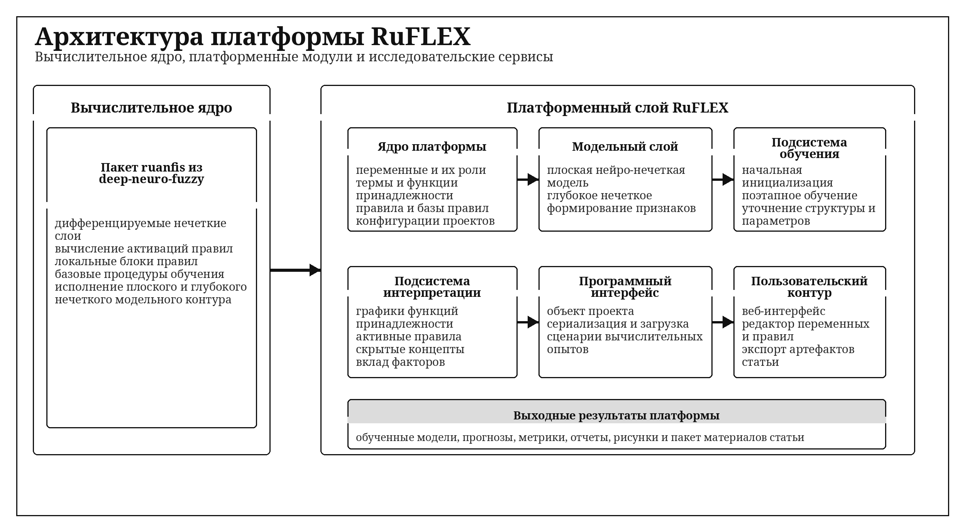
- Схема 1. Разделение вычислительного ядра, платформенного слоя и исследовательских сервисов RuFLEX.
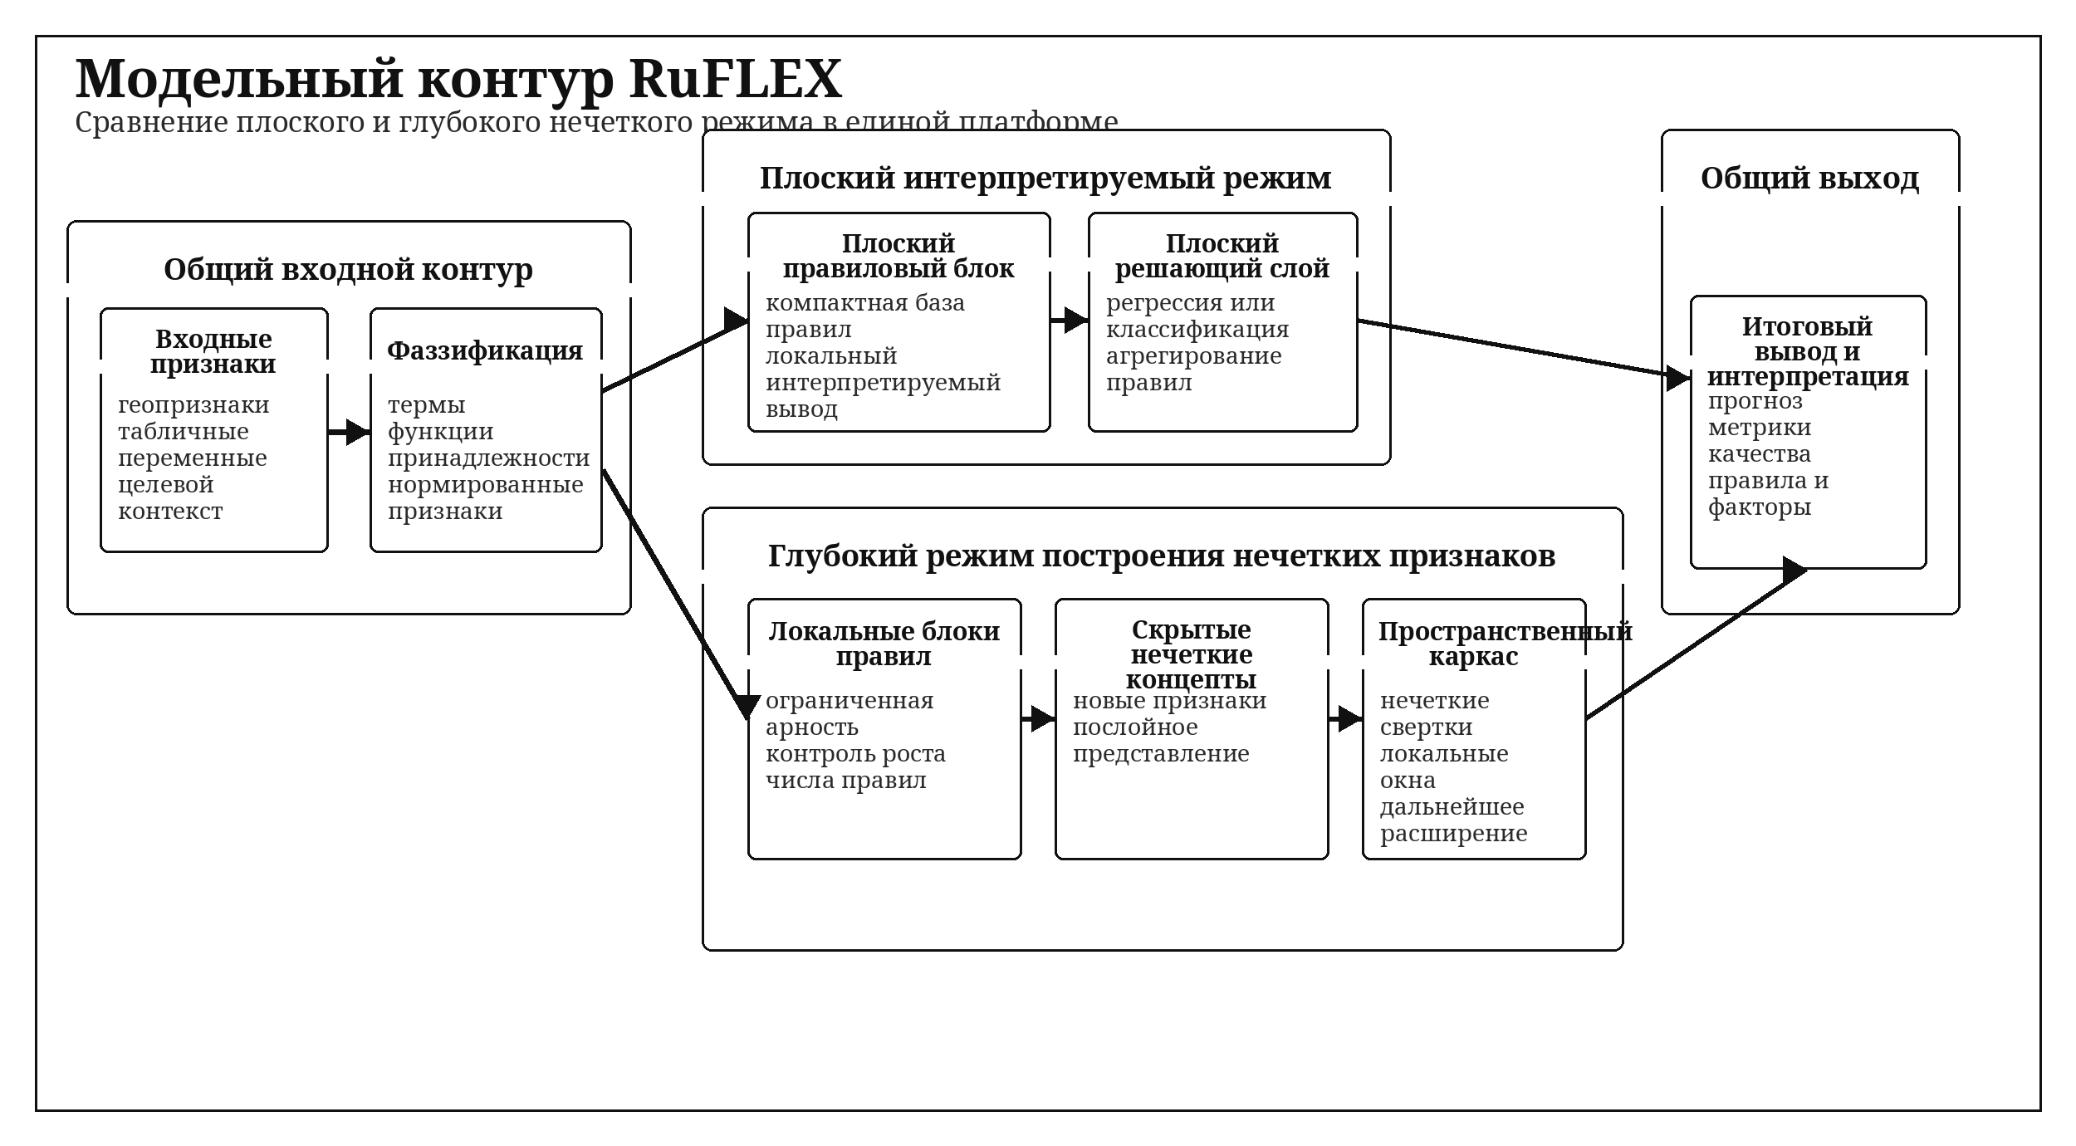
- Схема 2. Два модельных режима RuFLEX: плоский интерпретируемый и глубокий нечеткий режим.
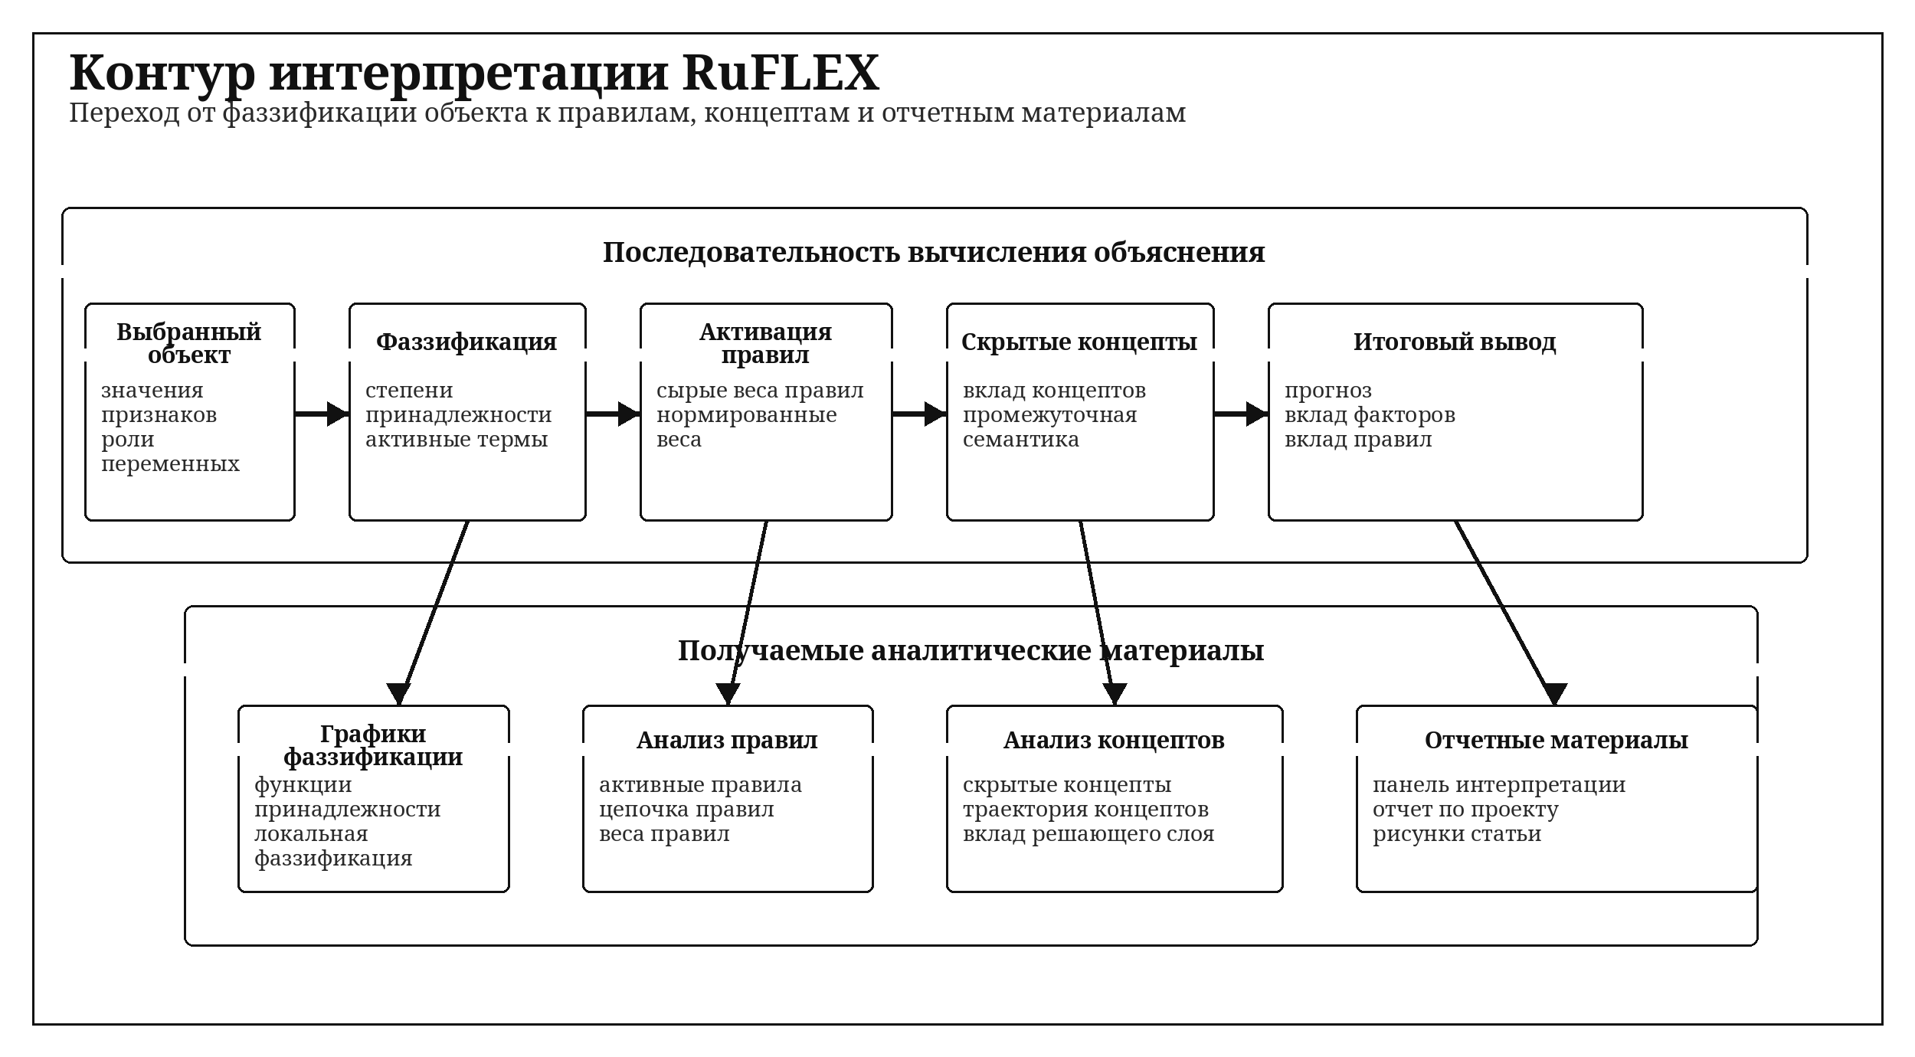
- Схема 3. Последовательность формирования интерпретации от входного объекта к аналитическим материалам.

Математическая структура модельного контура
Пусть входной объект описывается вектором признаков x = (x_1, ..., x_d), а нормализованное представление входа задается вектором z^(0)(x) = (z_1^(0), ..., z_d^(0)), где z_i^(0) = φ_i(x_i). Для i-й переменной и j-го терма задается функция принадлежности μ_ij(z_i^(0); θ_ij), где θ_ij обозначает набор настраиваемых параметров.
Для гауссовой функции принадлежности используется выражение μ_ij(z_i^(0)) = exp( - (z_i^(0) - c_ij)^2 / (2σ_ij^2) ), а для колоколообразной функции принадлежности μ_ij(z_i^(0)) = 1 / ( 1 + | (z_i^(0) - c_ij) / a_ij |^(2b_ij) ).
Для r-го правила на уровне l его ненормированная активация вычисляется как w_r^(l)(x) = ∏_(m=1)^(k_r) μ_(i_m j_m)^(l)( z_(i_m)^(l-1)(x); θ_(i_m j_m)^(l) ), а нормированный вес определяется выражением \bar{w}_r^(l)(x) = w_r^(l)(x) / ( Σ_s w_s^(l)(x) + ε ).
Если используется глубокий режим, входное пространство разбивается на локальные блоки B_q^(l), каждый из которых формирует скрытый нечеткий концепт. Для q-го концепта на уровне l используется выражение h_q^(l)(x) = Σ_(r ∈ B_q^(l)) \bar{w}_r^(l)(x) · g_r^(l)( z^(l-1)(x) ), а итоговый ответ вычисляется как \hat{y}(x) = Σ_(r ∈ B^(L)) \bar{w}_r^(L)(x) · g_r^(L)( h^(L-1)(x) ).
Совместное обучение задается функционалом L = L_задачи + λ_1 L_разреженности + λ_2 L_перекрытия + λ_3 L_покрытия + λ_4 L_концептов. При этом L_разреженности = Σ_(l,r) |α_r^(l)|, L_перекрытия = Σ_(i,j<k) ∫ μ_ij(t) μ_ik(t) dt, а L_концептов = Σ_l Σ_(q≠p) < h_q^(l), h_p^(l) >^2.
Для пространственного контура используется тензор X ∈ R^(H×W×C), а нечеткий сверточный отклик может быть записан как u_m(u, v) = Σ_((a,b,c) ∈ Ω) κ_(mabc) · μ_(mabc)( X_(u+a, v+b, c) ). Интерпретация строится через вклад правил и концептов, так что локальный вклад r-го правила в финальном слое задается как C_r(x) = \bar{w}_r^(L)(x) · g_r^(L)( h^(L-1)(x) ).

Экспериментальная постановка
Для прикладной валидации платформы использованы две геоориентированные табличные задачи. Первая задача, California Housing Regression, построена на наборе `sklearn.fetch_california_housing` [3, 4] с сохранением пространственных признаков `Latitude` и `Longitude`. Вторая задача, California Value Binary Geo, построена на том же источнике, но в постановке бинарной классификации по переменной `HighValue`. В обеих задачах использовались подвыборки объема 4096 наблюдений.
Сравнивались четыре конфигурации: плоская базовая конфигурация, плоская интерпретируемая конфигурация, демонстрационный глубокий режим и расширенный глубокий режим. Все эксперименты были проведены в воспроизводимом исследовательском контуре, который автоматически сохраняет метрики, таблицы результатов, графики и артефакты интерпретации.

Результаты и интерпретация
На задаче California Housing Regression лучшей оказалась конфигурация «Расширенный глубокий режим», показавшая `test_rmse = 0.795757`, `test_mae = 0.593770` и `test_r2 = 0.507159`. Для сравнения, «Плоская базовая конфигурация» дала `test_rmse = 0.890950`, `test_mae = 0.678868` и `test_r2 = 0.382192`. На задаче California Value Binary Geo лучший результат показала конфигурация «Плоская интерпретируемая конфигурация», для которой получены `test_accuracy = 0.746341`, `test_precision = 0.743073`, `test_recall = 0.735661` и `test_f1 = 0.739348`.
Эти результаты важны методологически. В регрессионной постановке преимущество получает более глубокий нечеткий режим, тогда как в бинарной классификации лучшей оказывается компактная и интерпретируемая конфигурация. Следовательно, RuFLEX оправдывает себя именно как платформа выбора и сравнения архитектур.
- Таблица 1. Сравнение конфигураций на задаче регрессии
Конфигурация | RMSE на тесте | MAE на тесте | R2 на тесте
Плоская базовая конфигурация | 0.890950 | 0.678868 | 0.382192
Плоская интерпретируемая конфигурация | 1.115952 | 0.880786 | 0.030747
Демонстрационный глубокий режим | 0.816314 | 0.610628 | 0.481367
Расширенный глубокий режим | 0.795757 | 0.593770 | 0.507159

- Таблица 2. Сравнение конфигураций на задаче классификации
Конфигурация | Точность | Точность положит. класса | F1
Плоская базовая конфигурация | 0.742683 | 0.739899 | 0.735257
Плоская интерпретируемая конфигурация | 0.746341 | 0.743073 | 0.739348
Демонстрационный глубокий режим | 0.739024 | 0.724221 | 0.738386
Расширенный глубокий режим | 0.743902 | 0.741772 | 0.736181

Иллюстративные материалы
Встроенный контур интерпретации является важной частью платформы. Для лучших конфигураций автоматически доступны сводные метрики, история обучения, графики функций принадлежности, представления наиболее активных правил, скрытых концептов и траекторий их формирования. Поэтому приведенные ниже рисунки служат не только иллюстрацией, но и доказательством глубины доступного анализа.
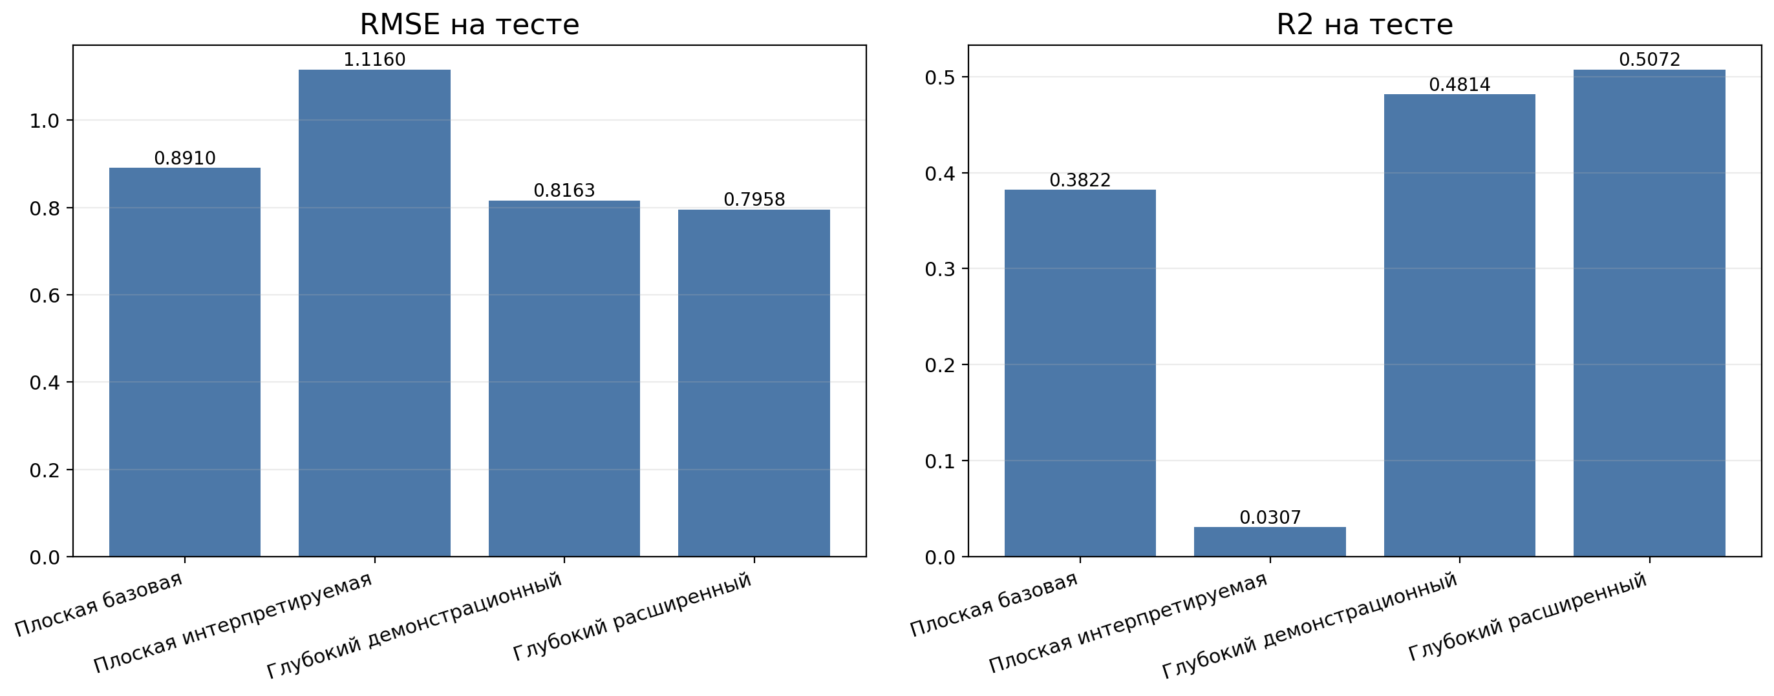
- Рис. 1. Сравнение конфигураций платформы на задаче California Housing Regression.
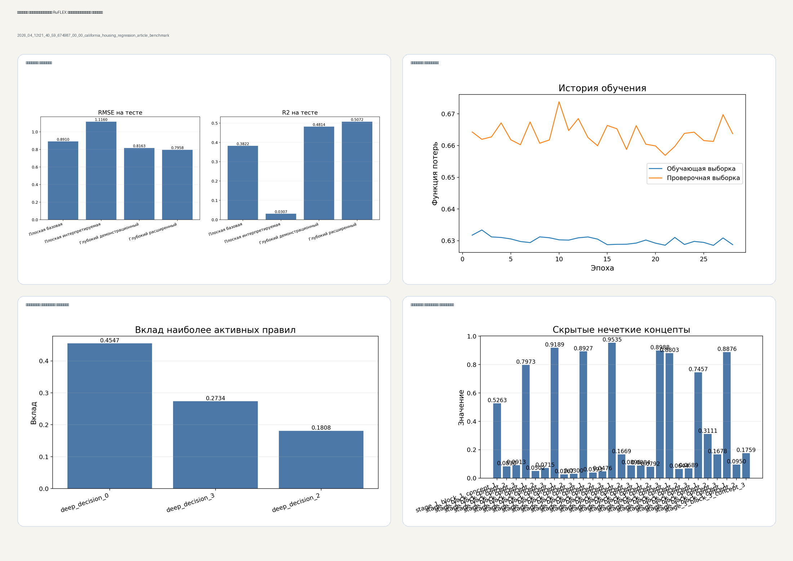
- Рис. 2. Панель интерпретации для лучшей конфигурации на задаче регрессии.
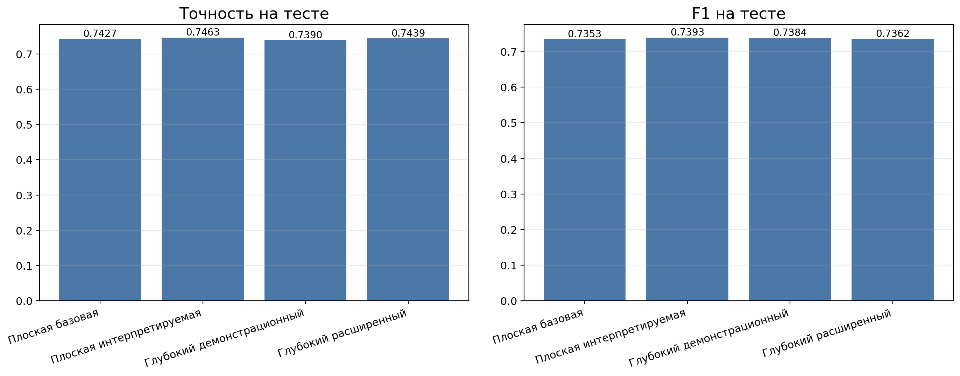
- Рис. 3. Сравнение конфигураций платформы на задаче California Value Binary Geo.
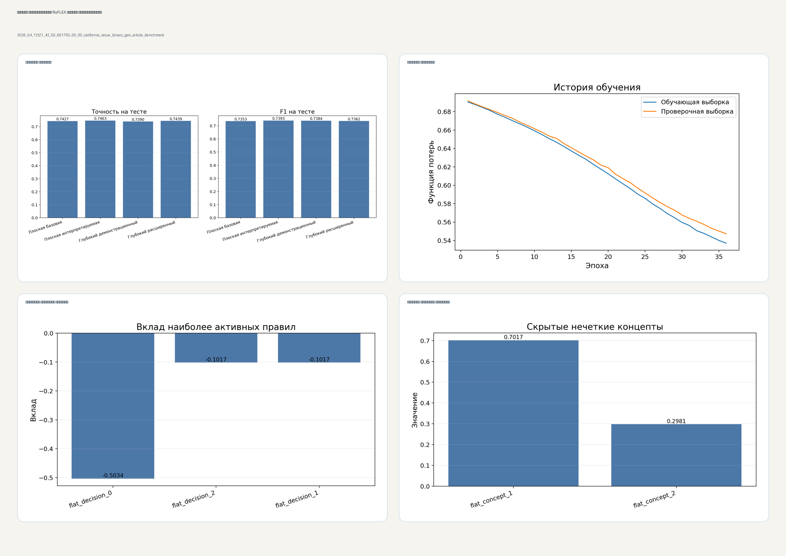
- Рис. 4. Панель интерпретации для лучшей конфигурации на задаче классификации.
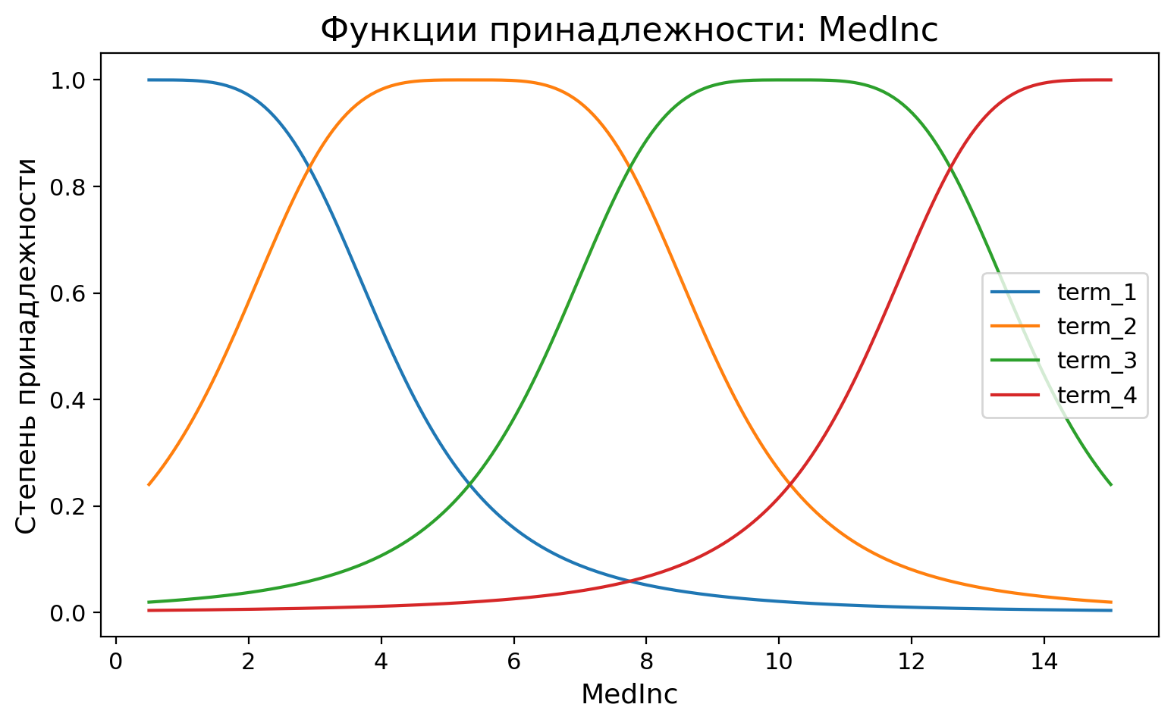
- Рис. 5. Пример функций принадлежности для интерпретируемой фаззификации входного признака.

Заключение
В статье представлена платформа RuFLEX для гибридного глубокого нечеткого обучения, объединяющая дифференцируемые нечеткие слои, модули глубокого нечеткого формирования признаков, расширяемый пространственный контур нечетких сверток и механизмы принятия решений на основе правил. Показано, что платформа пригодна как для задач регрессии, так и для задач классификации, причем выбор лучшей конфигурации определяется структурой прикладной задачи.

Благодарность
При необходимости здесь указывается благодарность научному руководителю, коллегам или консультантам.

Финансирование
При наличии финансирования здесь указывается формулировка на русском языке.

Список литературы
- Jang J.-S. R. ANFIS: Adaptive-Network-Based Fuzzy Inference System // IEEE Transactions on Systems, Man, and Cybernetics. 1993. Vol. 23, No. 3. P. 665-685.
- Paszke A., Gross S., Massa F. et al. PyTorch: An Imperative Style, High-Performance Deep Learning Library // Advances in Neural Information Processing Systems. 2019. Vol. 32.
- Pedregosa F., Varoquaux G., Gramfort A. et al. Scikit-learn: Machine Learning in Python // Journal of Machine Learning Research. 2011. Vol. 12. P. 2825-2830.
- Pace R. K., Barry R. Sparse Spatial Autoregressions // Statistics & Probability Letters. 1997. Vol. 33, No. 3. P. 291-297. DOI: 10.1016/S0167-7152(96)00140-X.
- Rudin C. Stop Explaining Black Box Machine Learning Models for High Stakes Decisions and Use Interpretable Models Instead // Nature Machine Intelligence. 2019. Vol. 1. P. 206-215. DOI: 10.1038/s42256-019-0048-x.
- Ma X., Chen L., Deng Z. et al. Deep Image Feature Learning With Fuzzy Rules // IEEE Transactions on Emerging Topics in Computational Intelligence. 2024. Vol. 8. P. 724-737. DOI: 10.1109/TETCI.2023.3259447.
- Lebedeffson. deep-neuro-fuzzy [Электронный ресурс]. URL: https://github.com/lebedeffson/deep-neuro-fuzzy (дата обращения: 13.04.2026).

